Информационно-статистический обзор
рассмотренных в июле 2021 года обращений, запросов информации
и сообщений граждан, объединений граждан, в том числе юридических лиц,
поступивших в адрес Главы Барабинского района Новосибирской области
и в администрацию Барабинского района Новосибирской области,
а также результатах рассмотрения обращений и принятых по ним мерах

Рассмотрение письменных и личных обращений, устных сообщений и запросов граждан, объединений граждан, в том числе юридических лиц, поступивших в адрес Главы Барабинского района Новосибирской области и в администрацию Барабинского района Новосибирской области организовано в соответствии с Конституцией Российской Федерации, действующим федеральным и областным законодательством, муниципальными правовыми актами администрации Барабинского района Новосибирской области.

Организацию работы по объективному, всестороннему и своевременному рассмотрению обращений граждан осуществляет общественная приемная Главы Барабинского района Новосибирской области.

В июле 2021 года в адрес Главы Барабинского района Новосибирской области
и в администрацию Барабинского района Новосибирской области через общественную приемную Главы Барабинского района Новосибирской области поступило 15 обращений
(в июне 2021 года - 7; в июле 2020 года - 9), в том числе:
- письменных обращений - 10 (в июне 2021 года - 3; в июле 2020 года - 7);
- устных обращений на личных приемах Главы Барабинского района Новосибирской области, заместителей Главы администрации - 4 (в июне 2021 года -3; в июле 2020 года - 2);
- обращений к руководителю общественной приемной Главы Барабинского района Новосибирской области - 1 (в июне 2021 года - 0; в июле 2020 года - 0);
- устных сообщений и запросов в справочную телефонную службу общественной приемной Главы Барабинского района Новосибирской области - 0 (в июне 2021 года - 1; в июле 2020 года - 0).
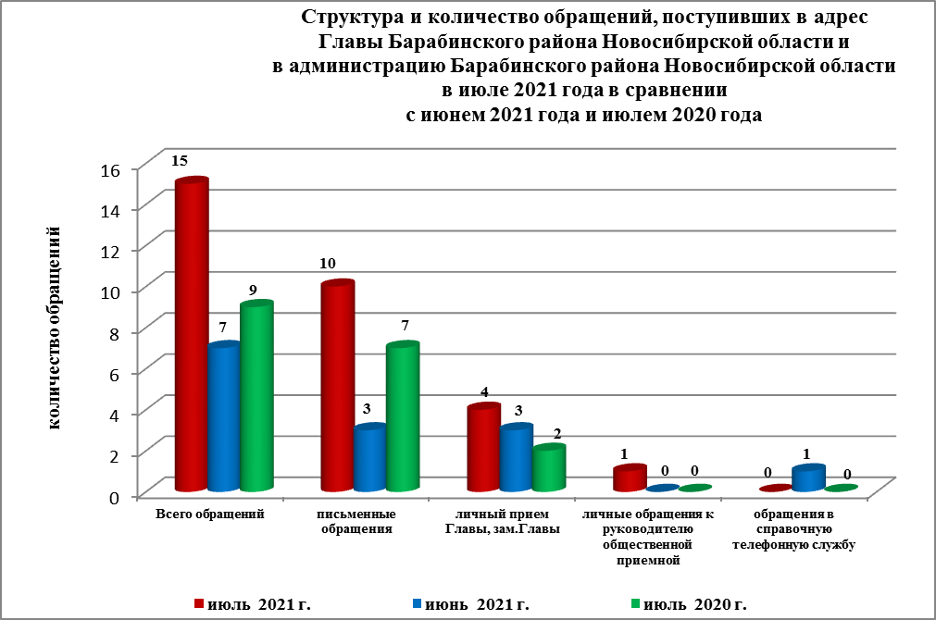
Все обращения, сообщения, запросы граждан, организаций и общественных объединений регистрируются в единой системе электронного документооборота и делопроизводства Правительства Новосибирской области.
В июле 2021 года общее количество письменных и личных обращений, устных сообщений и запросов увеличилось на 114% (на 8 обращений) в сравнении с июнем 2021 года и на 67% (на 6 обращений) в сравнении с июлем 2020 года.
В 15 обращениях, запросах содержатся 18 вопросов (в июне 2021 года – 7 (9 вопросов);
в июле 2020 года – 9 (9 вопросов), относящихся к тематическим разделам:
- жилищно-коммунальная сфера – 9 (50%) от общего количества вопросов (в июне 2021 года – 2 (22%); в июле 2020 года – 2 (22%);
- экономическая сфера - 7 (39%) (в июне 2021 года – 6 (67%); в июле 2020 года – 4 (44%);
- социальная сфера - 1 (5,5%) (в июне 2021 года – 1 (11%); в июле 2020 года – 2 (22%);
- государство, общество, политика – 1 (5,5%) (в июне 2021 года – 0; в июле 2020 года – 1 (12%).

Письменные обращения
В июле 2021 года в администрацию Барабинского района Новосибирской области поступило 10 письменных обращений (в июне 2021 года - 3; в июле 2020 года - 7).
Количество письменных обращений в июле 2021 года увеличилось на 233%
(на 7 обращений) в сравнении с июнем 2021 года и на 43% (на 3 обращения) в сравнении с июлем 2020 года.

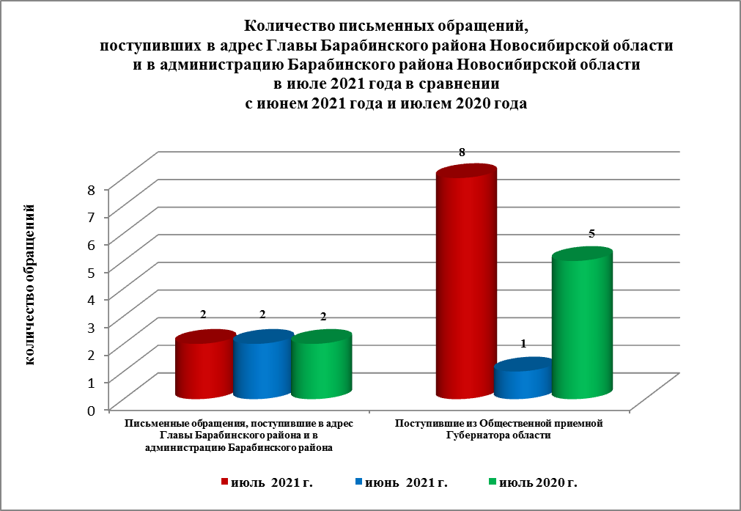

По видам письменные обращения подразделяются на:
- заявления - 10 (100%) (в июне 2021 года - 3 (100%); в июле 2020 года - 6 (86%);
- запрос – 0 (в июне 2021 года - 0; в июле 2020 года - 1 (14%).

10 письменных обращений содержат 13 вопросов (в июне 2021 года - 3 (3 вопроса); в июле 2020 года - 7 (7 вопросов), относящихся к тематическим разделам:
- жилищно-коммунальная сфера (переселение из аварийного жилья, улучшение жилищных условий по договорам социального найма, перебои с водоснабжением в селе, эксплуатация и ремонт муниципального жилфонда) - 7 (54% от общего количества вопросов) (в июне 2021 года – 2 (67%); в июле 2020 года – 2 (29%);
- экономическая сфера (ремонт дорог, выделение земельного участка для ИЖС, уличное освещение в селе) - 5 (38%) (в июне 2021 года - 5 (33%); в июле 2020 года 3 (43%);
- государство, общество, политика (деятельность руководителей ОМС) – 1 (8%) (в июне 2021 года – 0; в июле 2020 года – 1 (14%);
- социальная сфера - 0 (в июне 2021 года – 0; в июле 2020 года – 1 (14%).

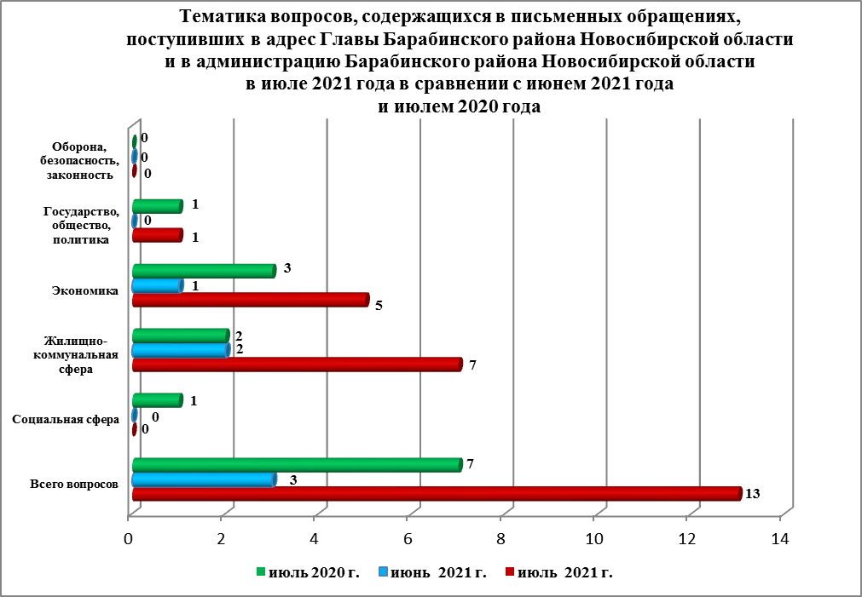

Контроль за своевременным, объективным и полным рассмотрением обращений осуществляют заместители Главы администрации Барабинского района Новосибирской области, руководитель общественной приемной. Обращение снимается с контроля Главой Барабинского района Новосибирской области в том случае, если дан полный и объективный ответ, подписанный Первым заместителем, заместителями Главы администрации или руководителем структурного подразделения администрации.

По результатам рассмотрения вопросов, содержащихся в письменных обращениях:
- поддержано (предложение признано целесообразным, заявление или жалоба - обоснованными и подлежащими удовлетворению) – 2 (15%) (в июне 2021 года – 0;
в июле 2020 года – 0), в том числе приняты меры (фактически реализованные предложения, фактически удовлетворенные заявления или жалобы) - 2 (15%) (в июне 2021 года – 0;
в июле 2020 года – 0);
- разъяснено - 11 (85%) (в июне 2021 года – 3 (100%); в июле 2020 года – 7 (100%).

Личный приём граждан
В соответствии с постановлением Главы Барабинского района Новосибирской области от 24.04.2018 № 420 «Об организации личных приёмов граждан в администрации Барабинского района» установлен единый день личного приёма граждан Главой Барабинского района Новосибирской области, заместителями Главы администрации Барабинского района Новосибирской области - каждая пятница месяца с 14.00 до 17.00.

В июле 2021 года на личный приём к Главе Барабинского района Новосибирской области, заместителям Главы администрации обратились 4 человека по 4 вопросам (в июне 2021 года -3 (по 5 вопросам); в июле 2020 года – 2 (по 2 вопросам), относящимся к тематическим разделам:
- «Экономическая сфера» - 2 (качество питьевой воды в селе) (в июне 2021 - 4; в июле 2020 – 1);
- «Социальная сфера» - 1 (деятельность методиста в СДК) (в июне 2021 - 1; в июле 2020 – 1);
- «Жилищно-коммунальная сфера» - 1 (переселение из аварийного жилья) (в июне 2021 - 0; в июле 2020 – 0).
Во время личного приема заявителям даны разъяснения, должностным лицам даны соответствующие поручения по решению вопросов, обозначенных в обращениях.
В установленные законом сроки заявителям направлены письменные ответы.

Администрация Барабинского района Новосибирской области готова в постоянном режиме применять систему личного приема граждан на базе специального программного обеспечения по проведению личного приема в режиме видео-конференц-связи, аудио-связи (СПО УАРМ ОДПГ). В июле 2021 года личный прием в режиме видео-конференц-связи не проводился.

Устные сообщения и запросы в справочную телефонную службу общественной приёмной Главы Барабинского района Новосибирской области
В июле 2021 года в справочную телефонную службу сообщения и запросы не поступали (в июне 2021 года - 1; в июле 2020 года - 0).

С 01.09.2017 года в администрации Барабинского района Новосибирской области внедрена система приёма и обработки в реальном режиме времени электронных сообщений, поступивших в форме смс-сообщений по справочному телефонному номеру справочной телефонной службы администрации Барабинского района Новосибирской области.
В июле 2021 года смс-сообщения в администрацию Барабинского района Новосибирской области не поступали.

Приём граждан руководителем
общественной приёмной Главы Барабинского района Новосибирской области
В июле 2021 года к руководителю общественной приёмной Главы Барабинского района Новосибирской области обратился 1 человек (в июне 2021 года - 0; в июле 2020 года -0) по вопросу, относящемуся к тематическому разделу:
- «Жилищно-коммунальная сфера» (запись на личный прием к Главе района по вопросу оказания содействия в оформлении документов на дом – наследство от матери).
Заявителю даны устные разъяснения во время приема.

Контроль за соблюдением порядка рассмотрения обращений, оказание методической помощи в организации работы с обращениями, запросами информации
По состоянию на 01.08.2021 года в администрации Барабинского района Новосибирской области обращений, поставленных на контроль общественной приемной Главы Барабинского района Новосибирской области, с истекшими сроками рассмотрения нет.

